- 在平面△ABC内作一条水平线，使其到H面的距离为10mm。（保留作图痕迹）(10分)

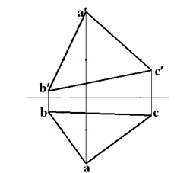

- 根据已知投影视图，完成立体的三视图。（15分）

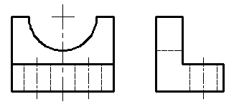

- 对下列投影图进行标注（要求表达出所有的特征）；（15分）
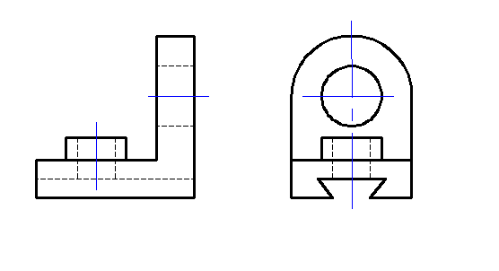
- 在指定位置将主视图改画为剖视图；（14分）
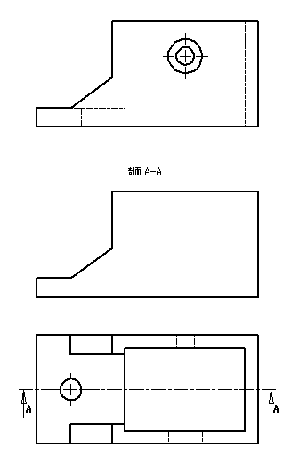
- 在指定位置画出断面图（槽深3mm）；（10分）

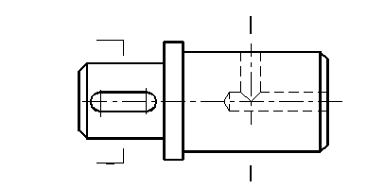

一、在平面△ABC内作一条水平线，使其到H面的距离为10mm。（保留作图痕迹）(10分)

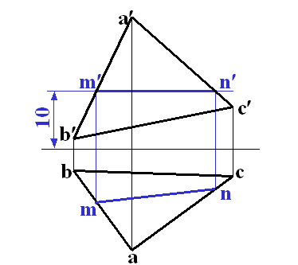

三、根据已知投影视图，完成立体的三视图。（15分）
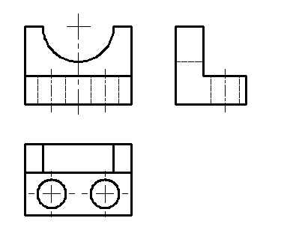
四、对下列投影图进行标注（要求表达出所有的特征）；（15分）

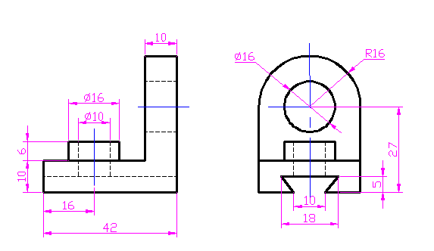

五、在指定位置将主视图改画为剖视图；（14分）
